Практическое занятие №1

Оглавления и стили

Цель работы – изучение функциональных возможностей текстового процессора Word и приобретение навыков практической работы по сложному форматированию текстовых документов.
Задания для практического занятия и инструктаж по их выполнению
- Изучить теоретические сведения. Кратко законспектировать главное.
- Разобрать примеры.
- Выполнить практические задания по данной теме на компьютере.
Примечание. Задания, помеченные звездочкой, повышенного уровня

Теоретические сведения
Сложное форматирование документов Word
Сноски предназначены для добавления к тексту комментариев, объяснений, указания источника информации.
Сноски бывают обычные (в конце страницы) и концевые (в конце всего текста).
Для работы со сносками предназначена панель "Сноски".
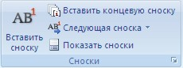
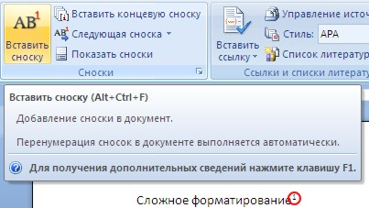
Для вставки обычной сноски необходимо нажать кнопку "Вставить сноску" (Ctrl+Alt+F). В тексте, в том месте где находился курсор появится значок сноски, а внизу страницы - горизонтальная разделительная линия и номер сноски.
Для вставки концевой сноски предназначена кнопка "Вставить концевую сноску" (Ctrl+Alt+D).
Для более тонких настроек сносок служит окно панели "Сноски".
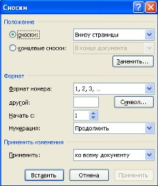
Сноски нумеруются автоматически в соответствии с выбранной пользователем системой нумерации. При добавлении новой сноски или удалении существующей остальные перенумеровываются.
Перемещаться между сносками можно при помощи кнопки "Следующая сноска".
Для удаления сноски необходимо ее выделить, а затем нажать клавишу Delete.

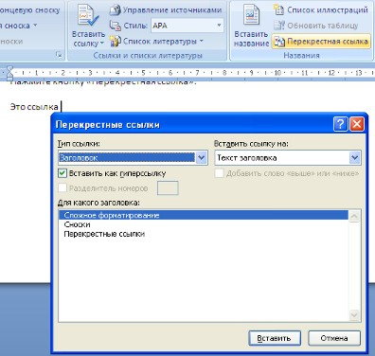
Перекрестные ссылки
Перекрестные ссылки служат для быстрого перехода к нужному элементу документа.
В Ворде 2007 можно создавать перекрестные ссылки на следующие элементы: заголовки, сноски, закладки, названия, нумерованные абзацы. Инструменты для работы с перекрестными ссылками находятся на панели "Названия".
Перекрестные ссылки создаются только между элементами одного документа.
Введите текст, с которого будет начинаться перекрестная ссылка.
Нажмите кнопку "Перекрестная ссылка".
В открывшемся окне в выпадающем списке "Тип ссылки" надо выбрать тип элемента, на который будем ссылаться.
В выпадающем списке "Вставить ссылку на" надо указать данные, которые следует добавить в документ.
Для того, чтобы иметь возможность перехода к ссылаемому элементу флажок "Вставить как гиперссылку" должен быть установлен.
Перекрестные ссылки вставляются в документ в виде полей. Переключаться между режимами отображения кодов полей и значений полей можно при помощи сочетания клавиш Alt+F9.
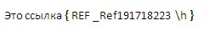
Изменить текст самой ссылки можно прямо в документе.

Оглавление
Оглавление - это список заголовков документа.
Для того чтобы быстро сделать оглавление, документ предварительно должен быть отформатирован согласно встроенным форматам уровней структуры или стилей заголовков.
Затем, установив курсор в месте вставки оглавления, нажмите кнопку "Оглавление" панели "Оглавление". В открывшемся окне выберите нужный формат оглавления.
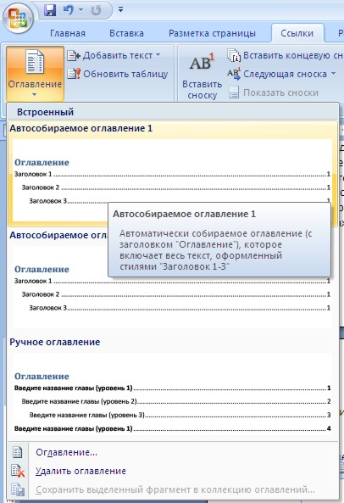
При необходимости тонких настроек оглавления нажмите "Оглавление.."
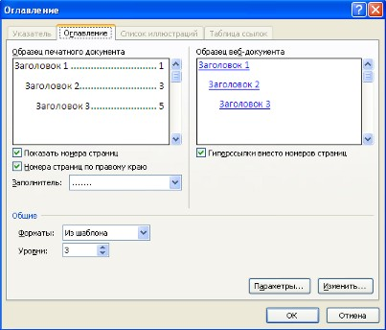

Для быстрой правки (обновления) уже существующего оглавления сделайте щелчок в поле оглавления, затем кнопку Обновить таблицу.
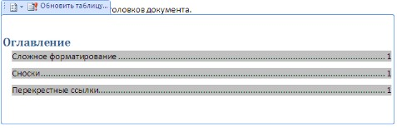
Предметный указатель
Предметный указатель - это список терминов, встречающихся в документе, с указанием страниц где они расположены.
Предметный указатель можно создать для следующих элементов:
отдельных слов, фраз, символов;
разделов;
ссылок.
Для работы с этим элементом форматирования предназначена панель "Предметный указатель".
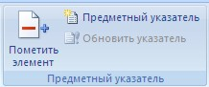
Чтобы использовать в качестве предметного указателя какой-либо фрагмент текста, его необходимо выделить, затем нажать кнопку "Пометить элемент" на панели "Предметный указатель".
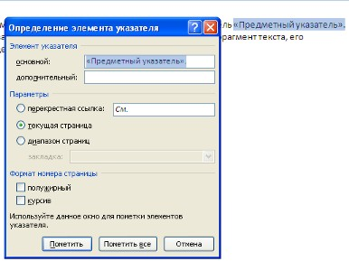
При пометке текста в документе добавляется специальное скрытое поле.
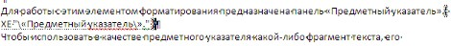
Для окончательной сборки предметного указателя нажмите кнопку "Предметный указатель" и при необходимости в появившемся окне произведите окончательные настройки.
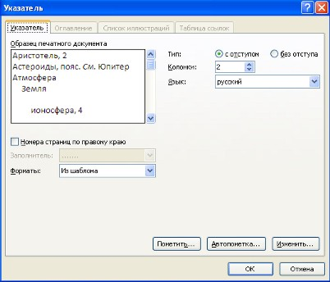

Закладки
Закладки предназначены для быстроты и удобства навигации по документу - они позволяют быстро переходить к ранее помеченным местам в тексте. Для того, чтобы сделать закладку необходимо установить курсор в нужном месте документа и нажать кнопку "Закладка" на панели "Связи" ленты "Вставка".
В появившемся окне необходимо ввести имя закладки. Следует иметь ввиду, что имя должно начинаться с буквы и не содержать пробелов.
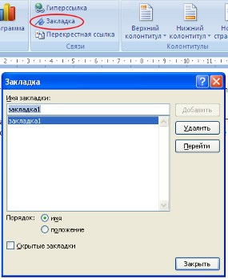
При помощи этой же кнопки и окна можно перемещаться по закладкам, добавлять новые и удалять ненужные.

Для работы с библиографией и цитатами служит панель "Ссылки и списки литературы"
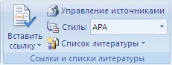

Библиография - это список литературных или других источников, которые использовались при подготовке документа. Как правило, она помещается в конце текста. При вставке цитат надо указывать источник откуда они взяты, поэтому понятия "библиография" и "цитаты" тесно взаимосвязаны.

Практические задания

Задание № 1
Откройте документ Text1.docx
Для вновь созданного документа установить следующие параметры:
1.Разметка страницы – Поля - Настраиваемые поля (поле слева: 2,5 см, поле справа: 1,5 см, поле сверху: 1,5 см, поле снизу: 2 см,
2.Разметка страницы – Размер (размер бумаги: А4, 21 х 29,7 см);
3.Разметка страницы - Ориентация (ориентация листа: книжная);
4.Главная – Шрифт (шрифт: Times New Roman, размер: 12 пунктов, начертание: обычный);
5. Макет / или Разметка страницы - Расстановка переносов (установить автоматический перенос слов).
6.Главная-Абзац – Отступ -первая строка на 1 см
7. Вставка- Верхний колонтитул – выбрать в выпадающем списке Пустой –Положение верхнего колонтитула относительно верхнего края - установить 1 см, Положение нижнего колонтитула относительно нижнего края - установить 1,2 см);

Задание № 2
Перед каждым абзацем текста вставить разрывы(ctrl+enter), так, чтобы каждый абзац начинался с новой страницы. У вас получатся пять страниц.

Задание №3
Вставьте в документ номера страниц:
Вставка-Номер страницы- Вверху страницы- Страница X из Y- Полужирные номера 3

Задание №4
Вставьте в документ колонтитулы:
Вставка- Нижний колонтитул- lonсветлый
В колонтитуле укажите фамилию автора (себя) и наименование документа
Задание № 5*
В начале четвертого абзаца поставьте курсор и установите Буквицу(Вставка – группа Текст- Вставить буквицу – в тексте). В результате Вы получите примерно следующий вид, как встаринных книгах. Первая буква на странице огромная.
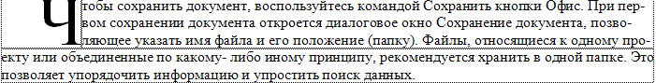

Задание №6
Введите заголовки абзацев на каждой странице соответственно:
Стр 1 Введение
Стр 2 Форматирование
Стр 3 Колончатая верстка
Стр 4 Буквица
Стр 5 Связи и ссылки

У вас получились пятьстраниц текста с заголовками на каждой странице

Задание №7*
Установите в пятом абзаце гиперссылки с предыдущими абзацами:
Найдите однокоренные слова в абзацах 5 и 4. Свяжите гиперссылкой эти однокоренные слова текста, и дайте концевую сноску с пояснением того или иного слова.
Задание №8
Примените сложное форматирование к заголовкам абзацев. Для этого выделите последовательно каждый заголовок и на нем установите стиль Заголовок1 (лента меню -> вкладка Главная-> группа Стили-> кнопка со стилем Заголовок 1).
Задание №9
На основе заголовков создайте автособираемое оглавление. (Для этого перейдите в самое начало текстаctrl+home, перед заголовком Введениеустановите курсор и вставьте разрыв страницы ctrl+enter. Получилась первая пустая страница. Перейдите в её начало (ctrl+home).В ленте меню выберите Ссылки – Оглавление – Автособираемое оглавление 1)
Задание №10*
В режиме структуры(Вид - Структура) поменяйте абзацы 2 и 3 местами. (перетаскивая знак )
Задание №11*
Обновите Оглавление.(щелкнуть в тексте Оглавления, выше выбрать Обновить таблицу, в диалоговом меню выбрать Обновить целиком) Теперь и в Оглавлении заголовки абзацев поменялись местами, как и в самом тексте.

Сохраните результат в файле и отправьтепреподавателю.

